Auf Entdeckungstour in der Oase!
Gegenüber des Kinderhauses befindet sich eine große, noch unbearbeitete Freifläche. Wir nennen sie „Die Oase“.
Mal sehen, was sie heute für uns bereithält.
Klettern, Toben, Rennen, Entdecken alles ist hier möglich.
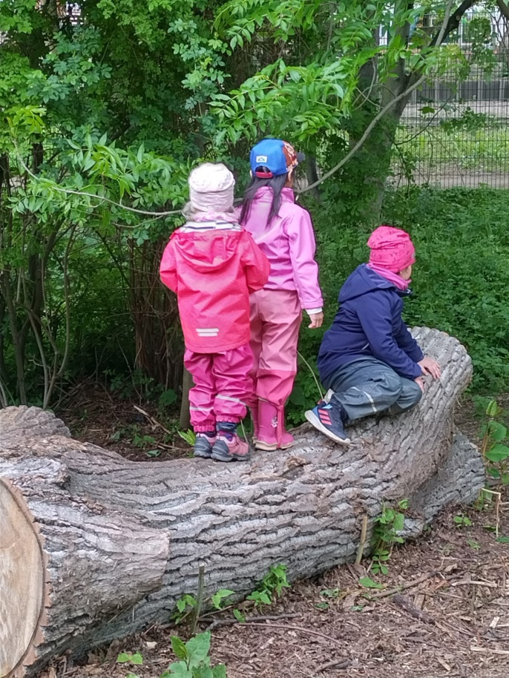

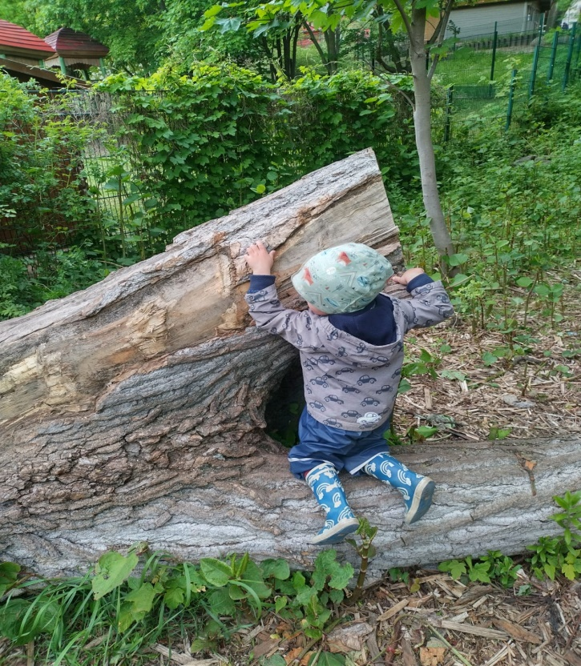
Die Schätze, die man hier findet, schmücken unsere Gruppenräume.

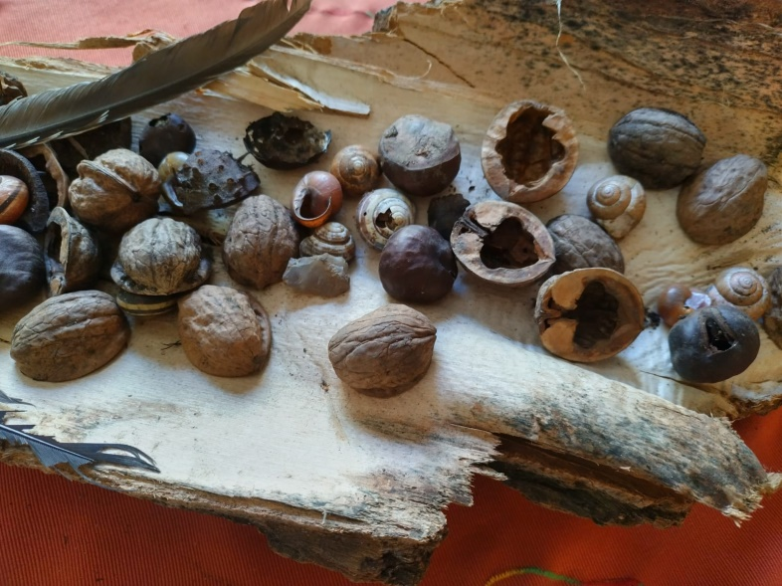

Oder sie werden gleich zu einem tollen Material für die Freiarbeit verarbeitet.
